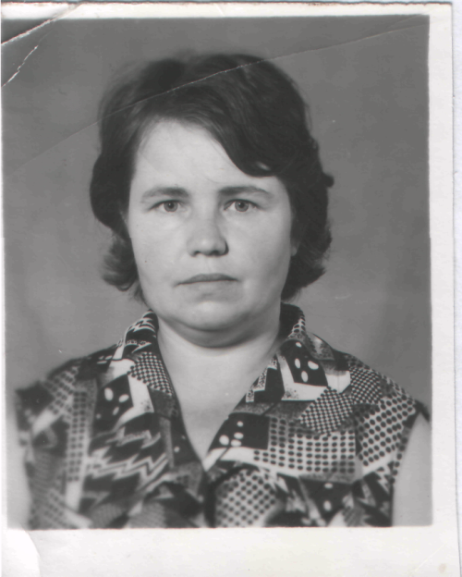

Задера Людмила Николаевна родилась 2 марта 1937 году в Казахстане в городе Уральске. В 1960 году закончила педагогический институт. После окончания института работала в Павлодарской области в школе. Преподавала математику, черчение. В 1964 году переехала в Татарстан в город Заинск. Стала работать в школе №3 – учителем математики. В школе №3 проработала более 30 лет. Закончила свою педагогическую деятельность - учителем первой квалификационной категории. Людмила Николаевна имеет много благодарности, записанных в трудовую книжку, много похвальных грамот. Награждена медалью за освоение целины и медалью ветеран труда.

Задера Людмила Николаевна 1937 елның 2 мартында Казахстанның Уральск шәһәрендә туган. 1960 елда педагогия институтын тәмамлый. Институтны тәмамлаганнан соң, Павлодар өлкәсендә мәктәптә эшли. Математика, сызым дәресләре укыта. 1964 елда Татарстанга Зәй шәһәренә күченә. 3 нче мәктәптә математика укытучысы булып эшли башлый. 3 нче мәктәптә 30 елдан артык эшли. Педагогик эшчәнлеген беренче квалификация категориясе укытучысы булып тәмамлый. Людмила Николаевнаның хезмәт кенәгәсенә язылган күп Рәхмәтләре, күп мактау грамоталары бар, медаль һәм хезмәт ветераны медале белән бүләкләнә.

